

Actividad 2: Primeros pasos con Docker
CFGS Disseny d’Aplicacions Multiplataforma Perfil Oci i Videojocs
Módulo 1: Implantación de sistemas operativos
Curs: 2024-2025

Índice
Introducción 2
Objectivos 2
1. Crear una imagen base con Apache 3
3. Redirección de puertos (Local Port Forwarding) 4
4. Virtual Hosting desde Docker 5
5. Proyecto final con Docker 6

Introducción
Docker se ha convertido en una herramienta fundamental para el desarrollo y despliegue de aplicaciones en entornos aislados, reproducibles y portables. Esta práctica tiene como finalidad introducir los conceptos básicos del uso de Docker, permitiendo al estudiante comprender y manejar la creación de imágenes, el despliegue de contenedores y la configuración de servicios como Apache dentro de estos entornos.
Durante la práctica, se explorarán operaciones esenciales como la construcción de imágenes personalizadas mediante Dockerfiles, la ejecución de contenedores, la redirección de puertos para exponer servicios web al exterior, y la implementación de virtual hosting dentro del servidor web Apache. Además, se pondrán en práctica conceptos avanzados como el uso de múltiples sitios web dentro del mismo contenedor y la preparación para un entorno de proyecto final que integra servicios reales como PHPMyAdmin.

Objectivos

Aprender a construir imágenes de Docker personalizadas a partir de archivos Dockerfile.

Desplegar y gestionar contenedores de manera eficiente.

Configurar un servidor web Apache dentro de un contenedor Docker.

Aplicar redirección de puertos para acceder a servicios desde el exterior del contenedor.

Implementar Virtual Hosting en Apache para servir múltiples sitios desde un único contenedor.

1. Crear una imagen base con Apache
apt install docker.io
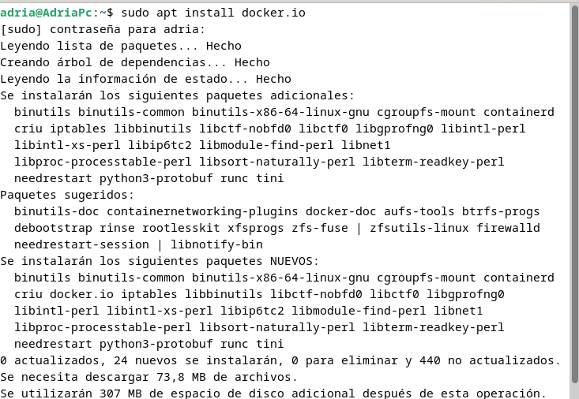
Dockerfile
FROM ubuntu:latest
RUN apt update && apt install apache2 -y
EXPOSE 80
CMD ["apache2ctl", "-D", "FOREGROUND"]
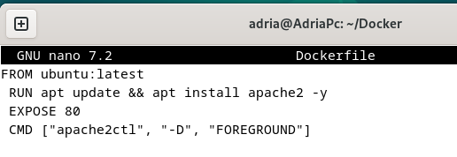

Construcción de la imagen
docker build . -t sistemas-1
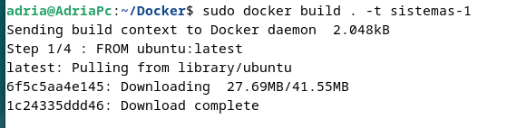
Verificar la creación de la imagen
docker images
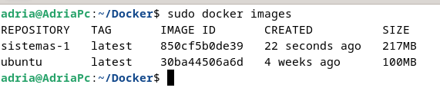
2. Crear y gestionar un contenedor
Crear un contenedor a partir de la imagen
docker run --name first-container -d sistemas-1
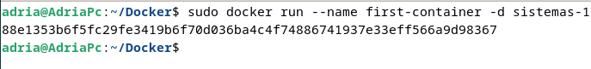

Comprobar que el contenedor está corriendo
docker ps
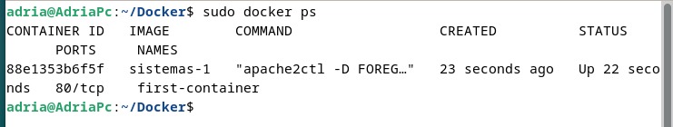
Acceder al contenedor mediante shell
docker exec -ti first-container bash
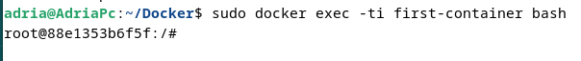
Obtener la dirección IP del contenedor
hostname -I
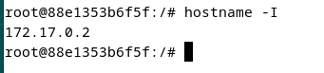

Navegador
Abre el navegador y accede mediante la IP del contenedor para verificar que el servicio web está funcionando.
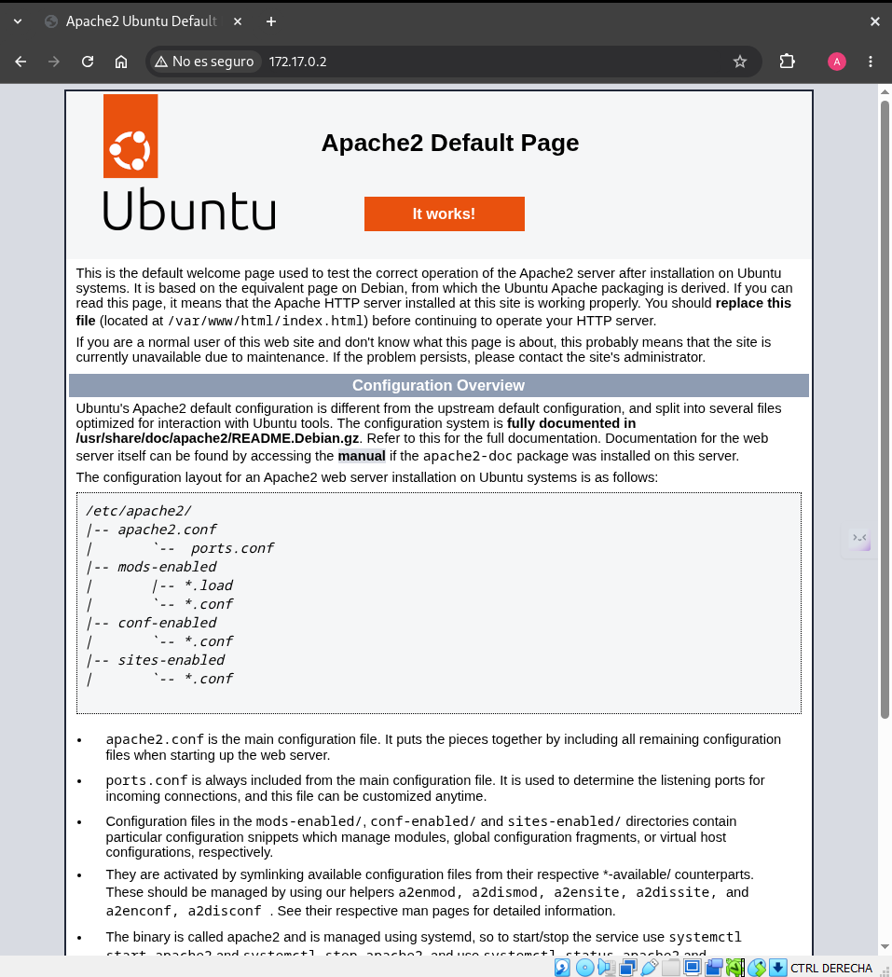

3. Redirección de puertos (Local Port Forwarding)
Detener el contenedor actual
docker stop first-container
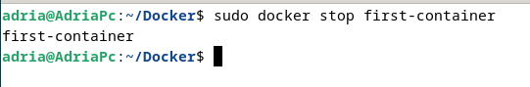
Crear el contenedor con redirección de puertos
docker run --name first-container -d -p 80:80 sistemas-1
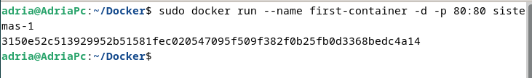
Nota
Asegúrate de que el puerto 80 no esté ocupado en tu servidor antes de ejecutar este comando.
Verificar funcionamiento del contenedor
docker ps
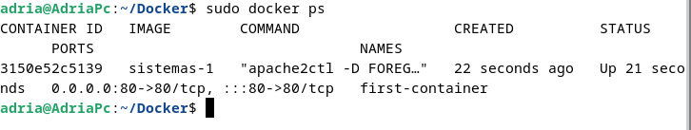

Acceso desde navegador
http://127.0.0.1
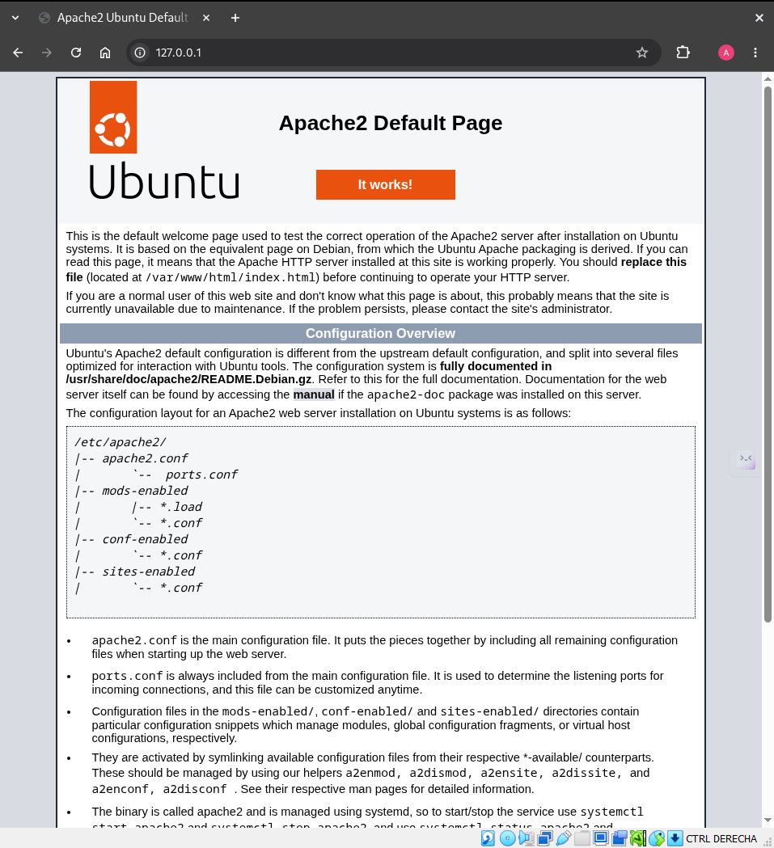
Eliminar el contenedor
docker rm -f first-container
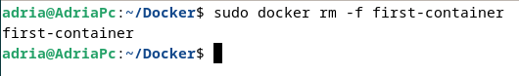

4. Virtual Hosting desde Docker
FROM ubuntu:latest
RUN apt update && apt install apache2 -y
RUN a2dissite 000-default.conf
COPY 000-default.conf /etc/apache2/sites-available/
COPY admin.dani.conf /etc/apache2/sites-available/
RUN a2ensite 000-default.conf
RUN a2ensite admin.dani.conf
RUN echo "SITIO INICIAL" > /var/www/html/index.html
RUN cp -r /var/www/html /var/www/admin/
RUN echo "SITIO ADMIN" > /var/www/admin/index.html
EXPOSE 80
CMD ["apache2ctl", "-D", "FOREGROUND"]
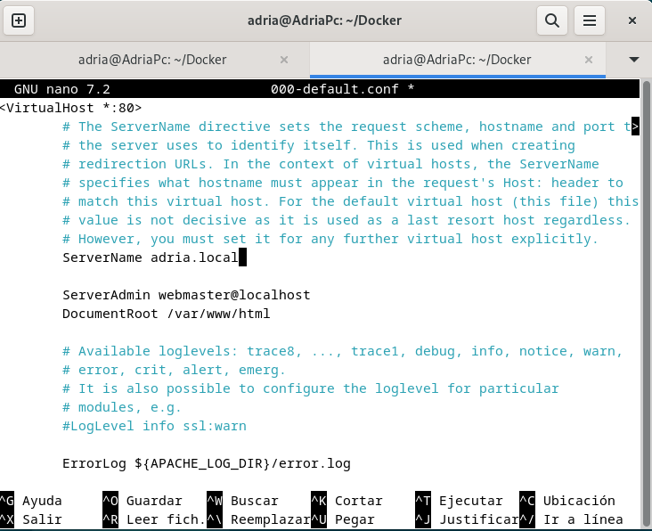
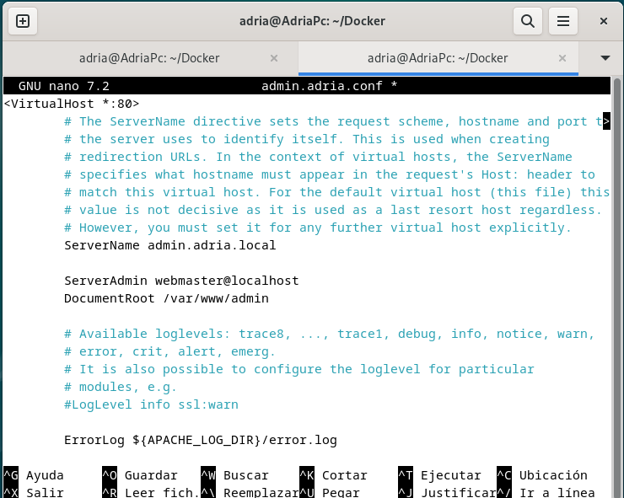

Construir la nueva imagen
docker build . -t sistemas-2
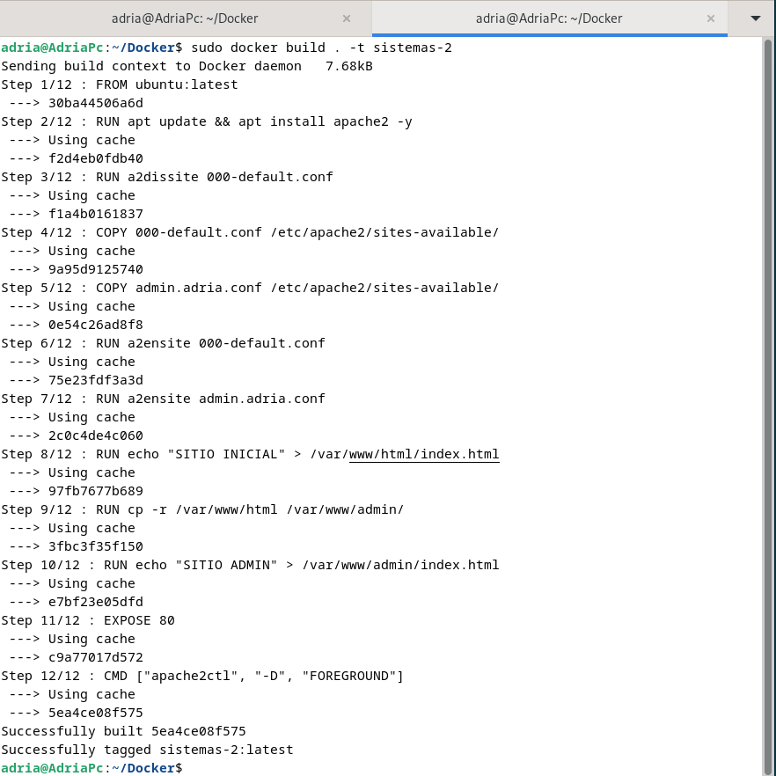

Ejecutar el contenedor
docker run --name second-container-2 -dti sistemas-2
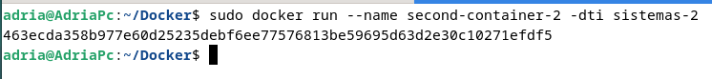
Configurar /etc/hosts
<IP_DEL_CONTENEDOR> tunombre.local
<IP_DEL_CONTENEDOR> admin.dani.local

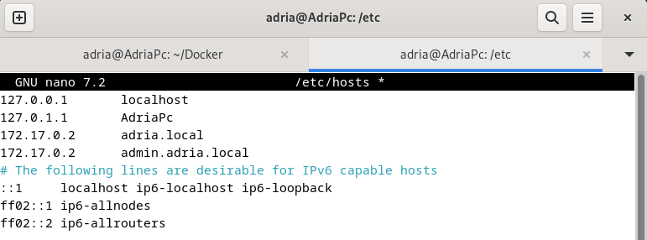
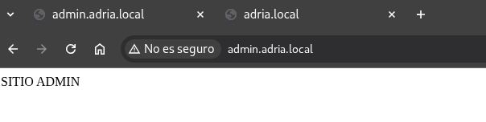
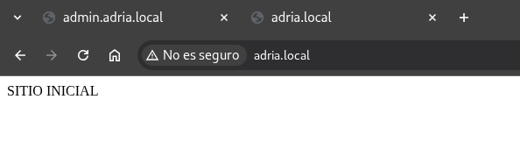

5. Proyecto final con Docker

Crear una imagen de Docker que:
- Implemente Virtual Hosting.
- Muestre el proyecto final de Lenguaje de Marcas en tunombre.local.
- Incluya un panel funcional de PHPMyAdmin accesible desde admin.tunombre.local.
- Exponga los servicios al exterior mediante redirección de puertos (-p).
